ÙTILES ESCOLARES 3 GRADO “U”
Año Escolar 2020-2021
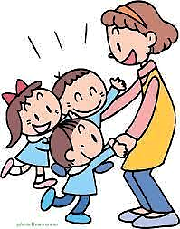
*Papel bond.
*Hoja blanca.
*Pega blanca.
*Pega de barra.
*Cartulina.
*Marcadores.
*Compás.
*Bicolores.
*Block de construcción.
*Block papel lustrillo.
*Cuaderno cuadriculado.
*Cuaderno de una línea.
*Tempera.

Maestra: Evelin Rodríguez.

